ПАСПОРТ

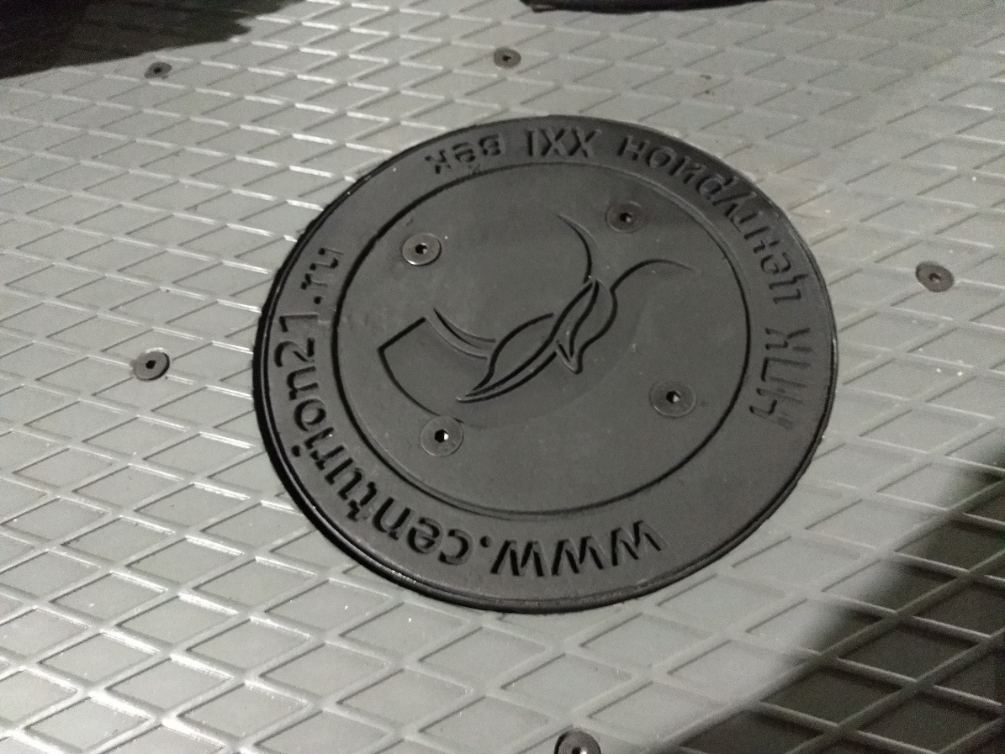

БОЛЛАРД серии СВЗ, заградительный с гидравлическим актуатором

ВАЖНО: МОНТАЖ И ОБСЛУЖИВАНИЕ СИСТЕМЫ АВТОМАТИКИ ДОЛЖНЫ ОСУЩЕСТВЛЯТЬСЯ КВАЛИФИЦИРОВАННЫМ ТЕХНИЧЕСКИМ ПЕРСОНАЛОМ В СООТВЕТСТВИИ С ПРАВИЛАМИ БЕЗОПАСНОСТИ.

- знак «ВНИМАНИЕ» указывает, что не соблюдение этих требований при монтаже и пуско-наладке может привести к поломке оборудования.

ПОЛЕЗНАЯ ИНФОРМАЦИЯ ДЛЯ БЕЗОПАСНОСТИ И ПРАВИЛЬНОЙ РАБОТЫ ОБОРУДОВАНИЯ
Перед началом установки болларда в землю, проверьте следующее:
1. Монтаж, тестирование, анализ рискованности и последующее обслуживание оборудования должны осуществляться квалифицированным и уполномоченным техническим персоналом, согласно текущим правилам безопасности.
2. Данная автоматика разработана для применения в целях указанных в настоящем руководстве, вместе с минимально востребованными аксессуарами безопасности, управления и сигнализации.
3. Любое другое применение не указанное в инструкции может причинить ущерб оборудованию, людям и предметам.
4. Проверьте консистенцию грунта, во избежание осадки и деформировании грунта на месте установки болларда.
5. Убедитесь чтобы вблизи установки не проходили трубопроводы общественных сетей.
6. Убедитесь чтобы не находились в непосредственной близости установки источники электромагнитных помех, которые могут воздействовать на работу магнитных/электромагнитных детекторов индукционных петель и остальных аксессуаров управления системы.
7. Проверьте чтобы напряжение питания к электродвигателю был 380 (50Гц)
8. Кабель питания, рекомендуется: кабель питания 3x2,5 мм2 (максимум до 50 м): для стандартной версии боллардов
ПРИМЕЧАНИЕ: Выбирайте кабель заземления, соответственно месту установки.
9. В случае необходимости, замените элементы оборудования или аксессуары только оригинальными частями, рекомендованными производителем.
10. Установщик обязан объяснить пользователю правила эксплуатации и обслуживания системы, а также операцию ручной разблокировки и опускания болларда.
11. Установщик обязан ознакомить пользователя с возможными опасностями, которым подвергаются люди/дети проходящие/в простое в непосредственной близости места установки боллард.
Производитель оставляет за собой право вносить изменения в конструкцию боллард и прилагаемому руководству без предварительного уведомления

Компания не несёт ответственность за возможные ущербы причиной которых является несоблюдение рекомендаций по установке и эксплуатации изделия, содержащиеся в прилагаемой инструкции, а также не отвечает в случае применения аксессуаров и элементов сторонних производителей.

ОБЩЕЕ ОПИСАНИЕ ИЗДЕЛИЙ

Боллард представляет собой выдвижной блокиратор с гидравлическим приводом, цель применения которого является разрешение или запрещение проезда транспортных средств.
Модельный ряд серии СВЗ представлен версиями, которые отличаются по высоте, толщине стенки и ограничению выдвижного цилиндра (версии СВА отличаются более высокими значениями сопротивления удару и проникновению, по сравнению со стандартными версиями).
Выдвижной цилиндр выполнен из стальной трубы диаметром 219 мм или 273 мм., толщина стенки до 10 мм, обработана методом полного оцинковывания, порошковое покрытие или нержавеющее покрытие.
Доступны версии из нержавеющей стали AISI 304 и AISI 316. Версия СВА отличается тем, что 40 см (ограничение) выдвижного цилиндра (в поднятом положении) остаётся внутри подземного бокса, по сравнению с 20 см стандартной версии, таким образом обеспечивая более высокий уровень сопротивляемости удару и проникновению.
Блок управления устанавливается снаружи в защищённом и сухом месте.
Благодаря комплексному ассортименту аксессуаров, которые гарантируют полную безопасность и манёвренность системы, болларды подходят для установки как в общественных местах, так и на частной территории.
Все модели боллард серии СВ могут быть доукомплектованы дополнительными аксессуарами:

ДОПОЛНИТЕЛЬНАЯ ОПЦИЯ Детектор присутствия: при присутствии препятствия над боллардом, не разрешает подъём цилиндра, если препятствие обнаружено в фазе подъёма, меняет сторону движения болларда и опускает его до упора.
ДОПОЛНИТЕЛЬНАЯ ОПЦИЯ Акустический сигнал (зуммер): акустическая сигнализация, которая срабатывает когда боллард начинает движение подъёма или спуска.
ДОПОЛНИТЕЛЬНАЯ ОПЦИЯ Нагревательный элемент: устройство для нагревания болларда изнутри, при снижении внешней температуры ниже 5°С

КОМПОНЕНТЫ БОЛЛАРДА

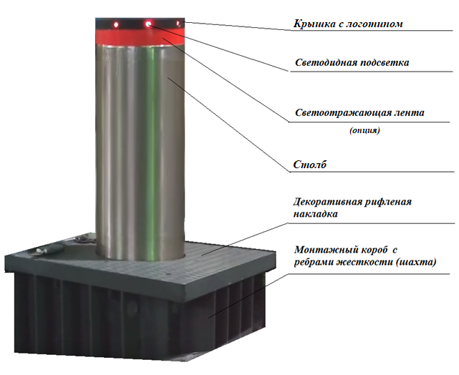

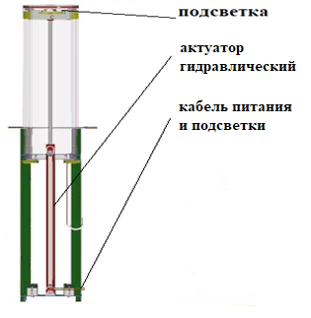

ВОЗМОЖНАЯ КОМПЛЕКТАЦИЯ БОЛЛАРД 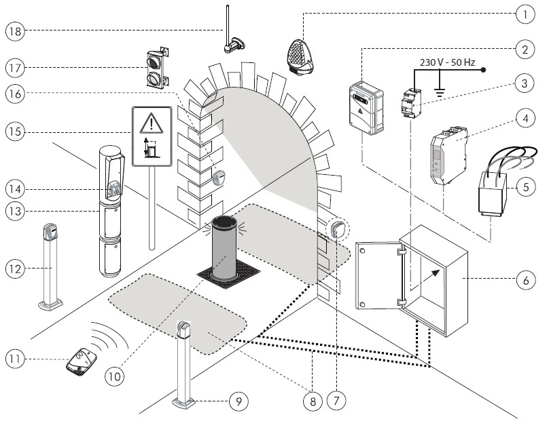

Условное обозначение всевозможных аксессуаров для монтажа и безопасности.

Ориентировочная схема:

1. Сигнальная светодиодная лампа
2. Блок управления с приёмником
3. Дифференциальный термо-магнитный прерыватель питания, чувствительность 0,3А (не поставляется)
4. Детектор металлических масс двуканальный
5. Стабилизатор для электромагнитного клапана
6. Защитный шкаф
7. Фотоэлемент приёмник встраиваемый
8 .Собранная магнитная петля с кабелем питания
9. Стойка фотоэлемента передатчика
10. Гидравлический боллард серии СВА
11. Пульт управления
12. Стойка фотоэлемента приёмника
13. Модульный столб (ВЕРСТА) для установки аксессуаров управления
14. Ключ-выключатель
15. Указательный знак, информирующий о препятствии в виде выдвижного блокиратора
16. Фотоэлемент передатчик встраиваемый
17. Двухцветный светофор
18. Антенна

Технические характеристики некоторых моделей

Наименование | СВЗа 219.500.6 | СВЗа  219.700.6 | СВЗа  273.500.6 | СВЗа  273.700.6 | СВЗа  273.900.6
Привод | актуатор
Габаритные размеры L*W*H (мм) | 460*460* 800 | 460*460*1000 | 460*460*800 | 460*460*1000 | 460*460*1100
Толщина стенки (мм) | 6
Высота подъема (мм) | 500 | 700 | 500 | 700 | 900
Диаметр столба (мм) | 219 |  | 273
Время подъема (сек) | Не более 7 |  |  |  | Не более 12
Питание | 220 В или 24В
Мощность | 500Вт
Температурный режим | От -40 до +45
Класс защиты | IP 65
Интенсивность | Средняя
Масса (кг) | 150 | 170 | 170 | 190 | 210

ВОЗМОЖНЫЕ НЕИСПРАВНОСТИ И МЕТОДЫ ИХ УСТРАНЕНИЯ

Возможные неисправности и методы их устранения приведены в таблице 1
Таблица 1. Возможные неисправности и методы их устранения

Проявление неисправности | Вероятная причина | Методы устранения | Примечание
Выдвижной столб не опускается (не поднимается) | Отсутствует напряжение питания | Проверить предохранители и устранить неисправность
 | Вышел из строя привод | Извлечь столб из шахты и отремонтировать или заменить
 | Заклинило выдвижной цилиндр в результате попадания мусора или посторонних предметов | Извлечь столб из шахты. Провести ревизию и устранить неисправность

СВИДЕТЕЛЬСТВО О ПРИЕМКЕ

Выдвижной столб серии СВЗа
соответствует техническим условиям ТУ 5217-001-33172928-2015 У и признан годным к эксплуатации.

Таблица 2. Протокол испытаний

Испытание | Величина
Высота подъема мм
Диаметр столба мм
Толщина стенки мм
Вид покрытия
Время подъема сек.
Количество тестовых циклов подъемов -опусканий
Мощность двигателя
Напряжение питания двигателя
Схема соединения

Штамп ОТК Дата выпуска

«_____» __________________ 20____г.

___________________________________
Должность подпись представителя ОТК

Монтажная организация_________________________________________________________________________

Ответственный за монтаж _______________________________________________________________________

М.П. Дата монтажа

«_____» __________________ 20____г.

ГАРАНТИИ ИЗГОТОВИТЕЛЯ

Изготовитель гарантирует соответствие выдвижного столба техническим характеристикам в течение 12 месяцев со дня продажи при условии соблюдения правил эксплуатации.

ПОРЯДОК МОНТАЖА БОЛЛАРД
Определяется количество столбов, минимально необходимых для перекрытия проезда.
Определяется расстояние между столбами.
Устанавливают место расположения блока управления, относительно проезда со столбами, КПП или поста, с которого будет управляться боллард.
На основании схемы производится определение размеров и разметка дорожного полотна для проведения землеройных работ.

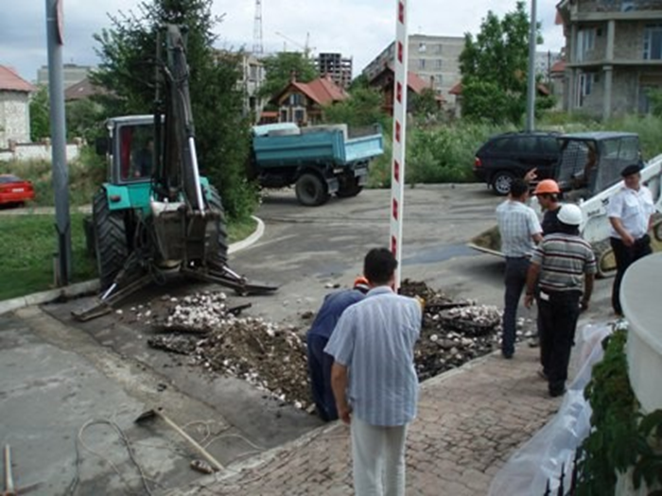

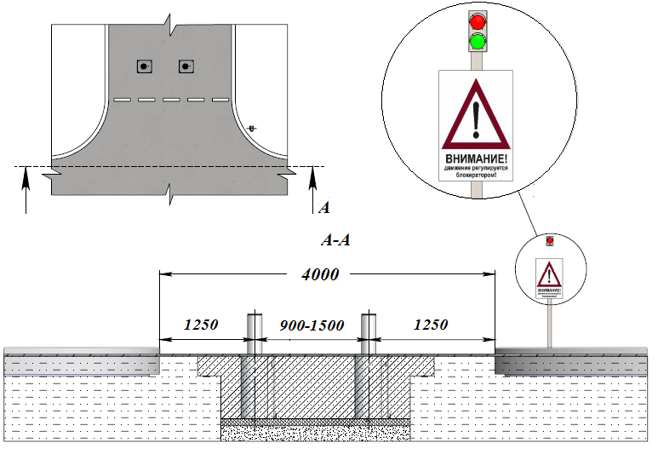

Расстояние между столбами предлагаем для заградительных столбов 1500 мм, для противотаранных 900 мм. Расстояние между столбами определяется невозможностью проезда легкового автомобиля (не более1500 мм по центрам в зависимости от диаметра столба). При необходимости перекрытия проезжей части несколькими столбами целесообразно вырыть траншею (котлован). Ширина траншеи зависит от типоразмера болларда, длина траншеи зависит от ширины перекрываемого проезда, количества столбов. Глубина траншеи (приямка) Н зависит от:
1) высоты бетонируемого короба,
2) глубины промерзания грунта,
3) глубины дренажного слоя.
Глубина дренажного слоя должна быть ниже глубины промерзания грунта для данного региона на 100…200 мм.

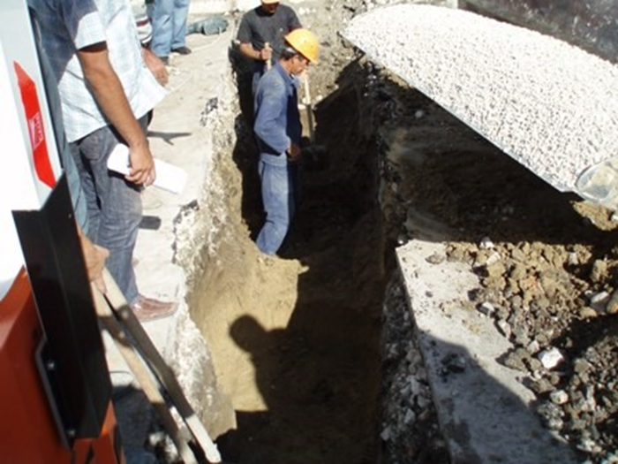

Для дренажного слоя лучше всего использовать гравийный щебень фракция 20-40

Проверьте проницаемость грунта: 50л воды должны сливаться не менее чем 20/30 минут, в противном случае рекомендуется монтировать шахты с учетом установки принудительного дренажа с погружным насосом

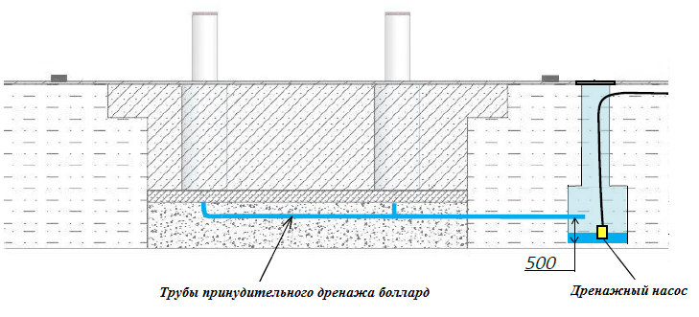
Схема принудительного дренажа боллард
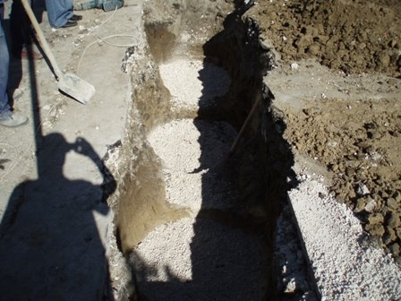
На дренажный слой устанавливаем ЖБ кольца.
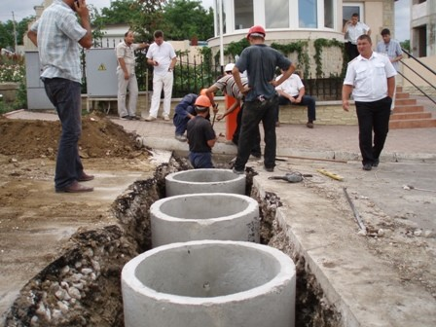
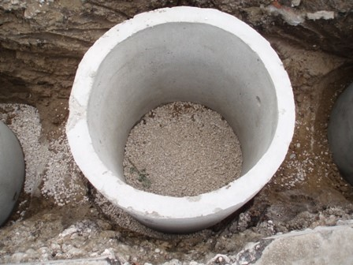
Пространство между кольцами заливаем бетоном примерно до половины
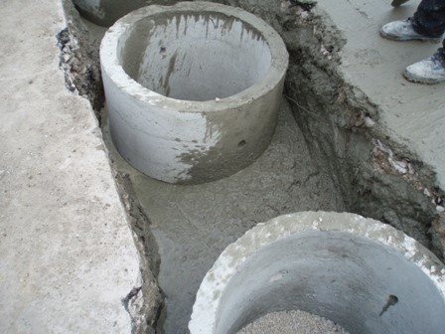
На дно засыпаем песок высотой до 50 мм
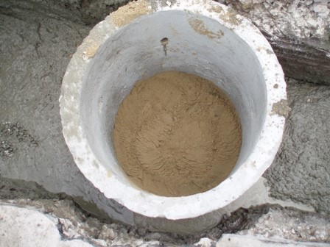

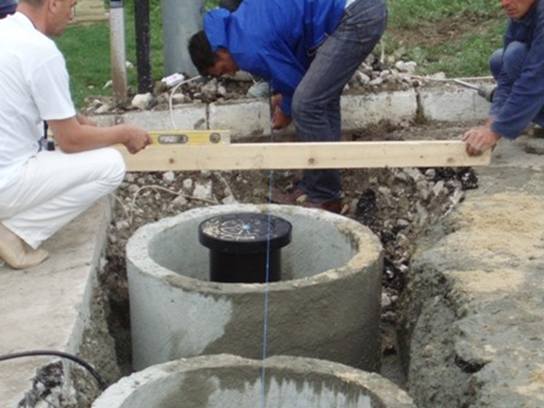
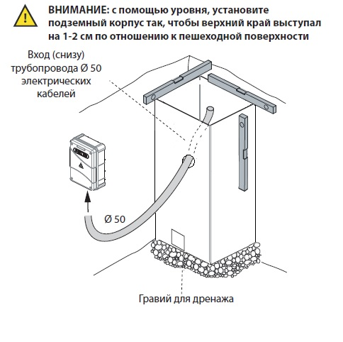
Верхний край подземного бокса должен выступать на 1-2 см по отношению к пешеходной поверхности, во избежание проникновения дождевой воды. Залить бетон вокруг подземного корпуса до уровня 5-10 см ниже пешеходной поверхности. Дождитесь полного затвердевания бетона (по меньшей мере 7 дней) и завершите укладку дорожного покрытия.

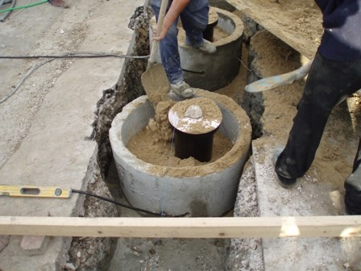

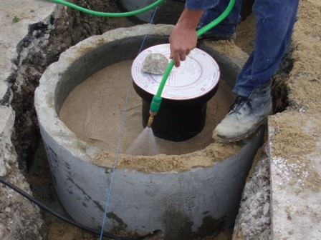

Что бы устранить в дальнейшем возможные просадки грунта, уплотняем песок, проливая его

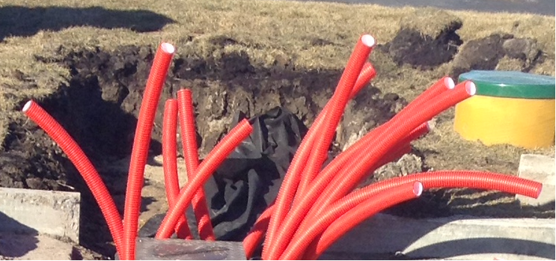
К каждому бетонируемому коробу болларда от места установки блока управления необходимо проложить гофрорукав 50 мм для подвода следующих кабелей.
1) для электрических кабелей питания станции;
2) для электрических кабелей питания системы обогрева;
3) для электрических кабелей управления и подсветки .
Гофрорукава крепят на патрубках короба хомутами. На пути от короба к боксу монтируется несколько стоек (пруток, арматура), к которым крепятся хомутами или привязываются гофрорукава с кабелями, чтобы не «уплыли» при заливке бетоном Гофрорукава подводят к блоку управления . Готовый приямок с коробами заливается бетоном до верхней части или до нужного уровня при наличии плитки или асфальта.
!!! При прокладке гофрорукавов следует избегать резких крутых поворотов и перегибов.
После того, как бетон устоится, в гофрорукава заводят электрические кабели.
!!! Если протяженность коммуникаций значительна и имеет повороты, то электрические кабели целесообразно завести в гофрорукава до их укладки в траншею и заливки бетоном.

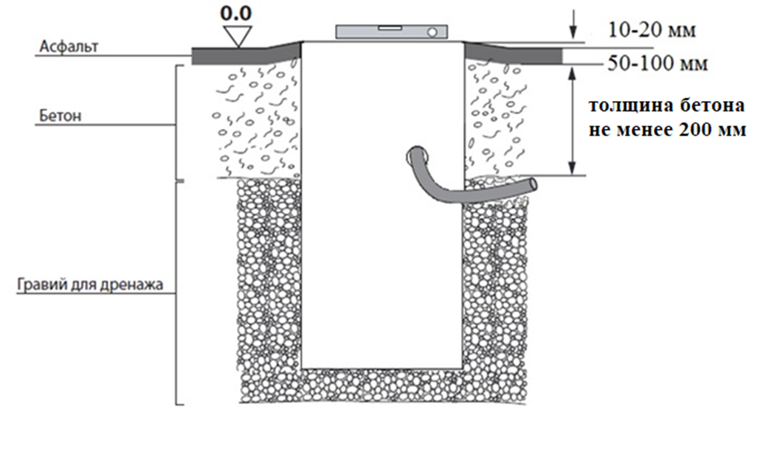
Когда бетон затвердел и прилип к монтажному основанию, можно приступать непосредственно к монтажу. Подсоедините провода к болларду и опустите блокиратор внутрь. Прикрутите ремболты в верхнее основание болларда и с помощи лебёдки, аккуратно опустите столб внутрь монтажного основания, стараясь не перерезать или разорвать кабели питания.

Схема кабелей идущих к столбу и их сечение

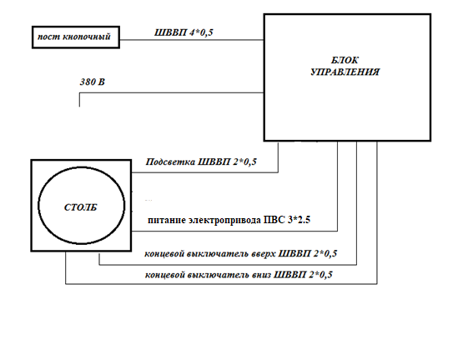

ПРИМЕЧАНИЕ. Кабель подсветки (черный). Кабели концевых выключателей в некоторых моделях боллард не применяются. Сечение кабелей указано для длинны до 50 м

Монтаж электрических кабелей к болларду.

Марки кабелей между столбом и блоком управления указаны на рисунке
Все провода и кабели или промаркированы цветом или подписаны.
Соединение жил кабелей выполнять пайкой припоем ПОС-61 ГОСТ 21931-76 с применением флюса ФКСп ГОСТ 19113-84. Изоляцию мест пайки выполнить в 2..3 слоя изолентой ПВХ ГОСТ 16214-86 с последующей герметизацией мест соединений термоусаживаемой трубкой ТУТ ТУ 95 1613-01 соответствующего диаметра.

Общая схема

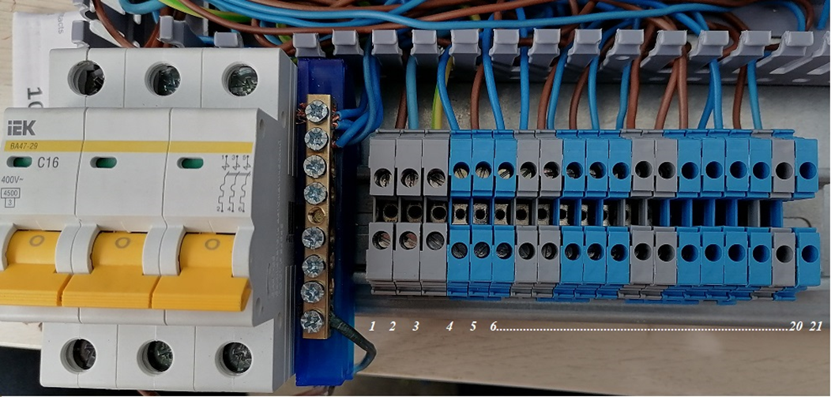

Схема подключения.
1,2,3 клеммы подключения двигателя болларда
4,5,6 клеммы нижнего концевого выключателя
7,8 клеммы магнитной катышки «вверх»
9,10.11 клеммы верхнего концевого выключателя
12.13 клеммы магнитной катушки «вниз»
14.15 кнопка «вверх»
16,17 кнопка «вниз»
18 клемма «+» светодиодной подсветки
19 клемма «-» светодиодной подсветки
20,21 клеммы магнитной катушки «экстренного опускания

Нижний концевой выключатель НО
Верхний концевой выключатель НЗ
Активная зона индуктивного датчика не более 8 мм

УСТАНОВКА МАГНИТНЫХ ПЕТЕЛЬ (ОПЦИЯ)

ВАЖНО: Убедитесь чтобы не находились в непосредственной близости установки источники электромагнитных помех, которые могут воздействовать на работу магнитных/электромагнитных детекторов индукционных петель и остальных аксессуаров управления системы.

Индукционная петля является аксессуаром безопасности для обнаружения присутствия транспортных средств: не разрешает поднимание болларда в момент наезда автомобиля на петлю.
Для установки, необходимо выкопать канавку в дорожном покрытии и разместить индукционную петлю, которая поставляется производителем (инструкция по монтажу и эксплуатации прилагается к устройству).
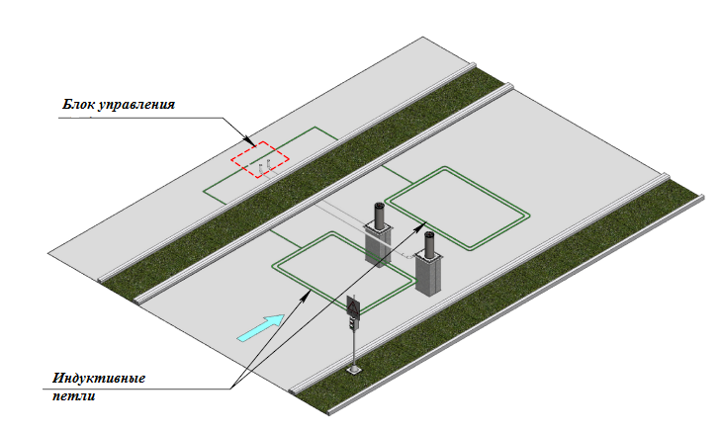

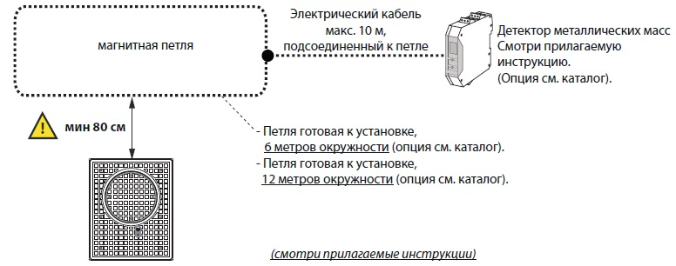
УСТАНОВКА ФОТОЭЛЕМЕНТОВ (ОПЦИЯ) И ДРУГИХ АКСЕССУАРОВ УПРАВЛЕНИЯ

Фотоэлементы устанавливаются на минимальном рабочем расстоянии, согласно размерам указанных на рисунке.

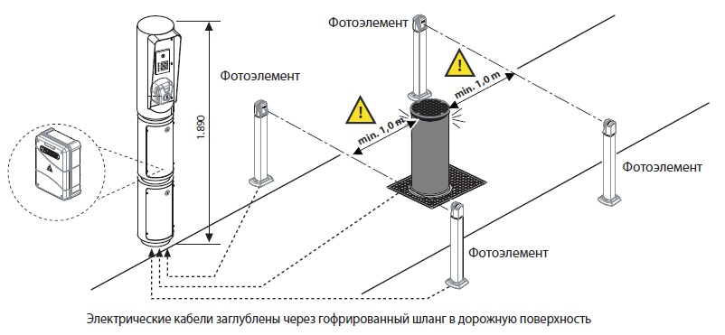

РУЧНАЯ РАЗБЛОКИРОВКА БОЛЛАРДА (ОПЦИЯ)
Электромагнитный клапан (24В пост.ток) позволяет автоматически опустить боллард до упора при прерывании электропитания.
Система оснащена электромагнитным клапаном, обязательно подключите источник бесперебойного питания: подсоединяется между выходом питания электромагнитного клапана и электромагнитным клапаном.
Напоминаем, что подключается один стабилизатор на каждый электромагнитный клапан.

СТРАНИЦА ОБСЛУЖИВАНИЯ

Адрес установки |  |  | Компания инсталлятор |  | Дата
№ | Дата работ | Описание работ |  | Техник обслуживания | Потребитель

ПРАВИЛА ТЕХНИКИ БЕЗОПАСНОСТИ
ВВЕДЕНИЕ
Настоящая автоматика разработана для применения исключительно в целях указанных в инструкциях, вместе с минимально востребованными аксессуарами и устройствами безопасности и управления . Любое другое применение ясно не указанное в данном документе может привести к поломке оборудования и ущербу людям и имуществу. ООО «НПК ЦентурионXXI век» не несёт ответственность за возможные ущербы причинённые неправильным использованием оборудования, неуказанным в инструкции; не несёт ответственность за неисправность системы впоследствии применения аксессуаров сторонних производителей. Производитель оставляет за собой право внести изменения собственной продукции без предварительного уведомления. Всё то, что не указано в инструкции является воспрещённым.

ПЕРЕД НАЧАЛОМ УСТАНОВОЧНЫХ РАБОТ
Перед тем как приступить к любым работам над автоматикой, проверьте пригодность проезда для автоматизации, а также его состояние и структуру. Убедитесь в отсутствии рисков столкновения, защемления, разрезания, захватывания, затягивания, наматывания и удара, которые могут поставить под серьёзную угрозу безопасность людей. Запрещена установка вблизи источников тепла; избегать соприкосновение с воспламеняющимися материалами. Брелоки-передатчики, считыватели, выключатели хранить и устанавливать в недоступном для детей месте. Проезжать в зону движения автоматической системы только при выключенном оборудовании. Запрещено находится вблизи автоматики в движении. Используйте фотоэлементы, чувствительные профили, магнитные петли и детекторы металлических масс для обеспечения высокого уровня безопасности установки . Используйте светоотражающую ленту или надлежащие предупредительные знаки для идентификации опасных точек автоматической системы. Прежде чем осуществить любые работы по обслуживанию и чистке оборудования выключите входящее электропитание. В случае демонтирования исполнительного механизма, не режьте электрические кабели, а отсоедините от клеммной колодки откручивая винты крепления в распределительной коробке.

УСТАНОВКА
Все установочные работы должны быть выполнены квалифицированным техническим персоналом. Проверьте наличие дифференциального термо-магнитного прерывателя исходного питания 230В-50Гц чувствительностью 0,03 А. Используйте надлежащие предметы для проверки правильной работы детекторов, фотоэлементов, профилей безопасности и пр. В случае, если проезд предназначенный для автоматизации оснащён входом для пешеходов, предусмотреть установку оборудования таким образом, чтобы автоматика не работала во время использования пешеходного въезда. Предусмотреть надлежащие дорожные знаки, предупреждающие о наличии автоматизированного проезда. Установщик обязан обучать потребителя правильному использованию оборудования, выдавая ему подписанную техническую документацию.

РЕКОМЕНДАЦИИ ДЛЯ КОНЕЧНОГО ПОТРЕБИТЕЛЯ
Конечный потребитель обязан внимательно ознакомится с инструкциями по использованию автоматической системы и становится ответственным за его правильное использование. Потребитель должен заключить с установщиком контракт относительно планового и внепланового обслуживания (по вызову). Любая работа над оборудованием должна быть осуществлена квалифицированным техническим персоналом. Храните инструкцию по применению в доступном месте.

РЕКОМЕНДАЦИИ ДЛЯ БЕЗУПРЕЧНОЙ РАБОТЫ АВТОМАТИКИ
Для безупречной и долговечной работы системы, в соответствии с правилами безопасности, необходимо выполнить правильное обслуживание и постоянный мониторинг установки в целом. Установка должна быть выполнена квалифицированным техническим персоналом. Обслуживание оборудования необходимо осуществить каждые 6 месяцев, тогда как обслуживание электроники и систем безопасности осуществляется ежемесячно. ООО НПК «Центурион XXI век» не несёт ответственность за несоблюдение принципов правильной установки и/или неправильное обслуживание автоматической системы.

ПЕРЕРАБОТКА ОТХОДОВ
Упаковочные остатки, такие ка картон, нейлон, пенопласт и пр. должны быть переработаны согласно действующему законодательству страны где установлена автоматика. Электрические и электронные элементы, батарейки могут содержать вредные для окружающей среды вещества: удалите и сдадите их специализированным по переработке отходов организациям. Запрещено бросать вредные для окружающей среды материалы.

ТЕХНИЧЕСКОЕ ОБСЛУЖИВАНИЕ

ВНИМАНИЕ! При проведении технического обслуживания системы, отключите электропитание.
Места, требующие контроля и обслуживания.
-Два раза в год необходимо демонтировать боллард и проверять:
наличие смазки на винте привода,
проверить и отрегулировать работу концевых выключателей.
- Проверить возможность нагрева двигателя.
- Проверить работоспособность системы обогрева и подсветки выдвижного столба.
- Провести чистку шахты.
- Оптические приборы и фотоэлементы, если используются (требуют чистки).

